附件：
废品处理范围及分项报价表一
序号 | 名称 | 数量 | 单价（元） | 备注
1 | 美国（YORK）约克YK EB EB H55 CQ ES空调主机 | 3台
注：以现场实物为准

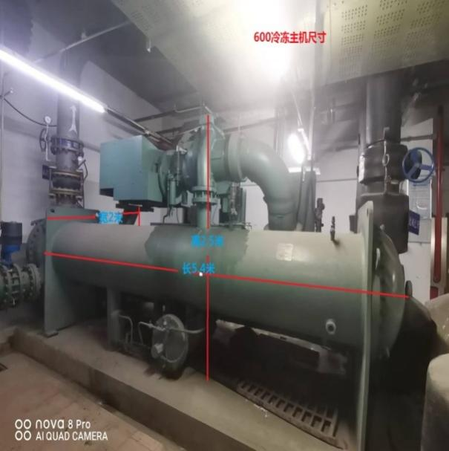

废品处理范围及分项报价表二
序号 | 名称 | 数量 | 单价（元） | 备注
2 | 美国（YORK）约克YS EA EA S45 CKE空调主机 | 1台
注：以现场实物为准

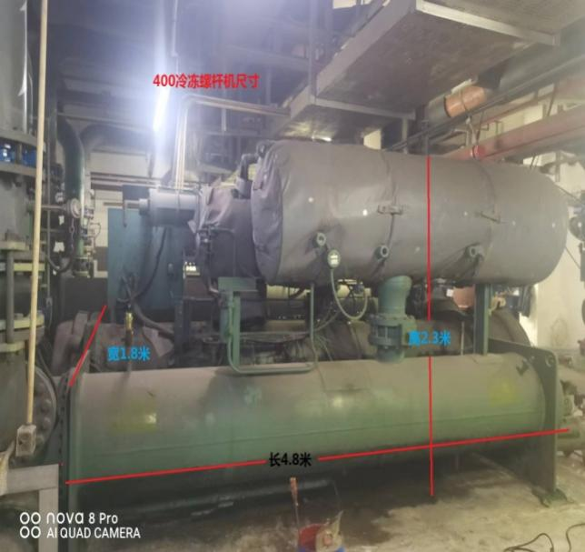

广东省人民医院主体楼中央空调主机报废处理总报价

处置内容 | 清理废品时长（天） | 缴费完成时长（天） | 总价（元）
- 美国（YORK）约克YK EB EB H55 CQ ES空调主机 3台
- 美国（YORK）约克YS EA EA S45 CKE空调主机 1台
报价单位（公章）：
报价联系人/联系方式：
报价日期：

